- Для данной схемы составить уравнения в комлексной форме и построить качественно векторнуго диаграмму U_{ab}=U_{ab}e^{-j135}. Какие резонансные режимы возможны в данной схеме и при каких условиях?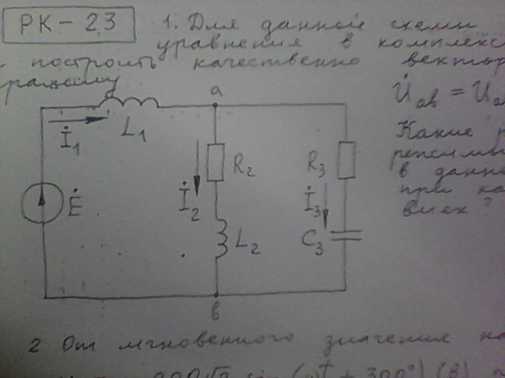
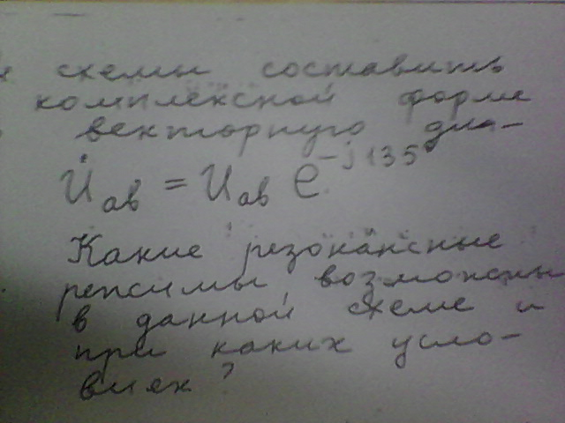

- Выполнить задание 10.15
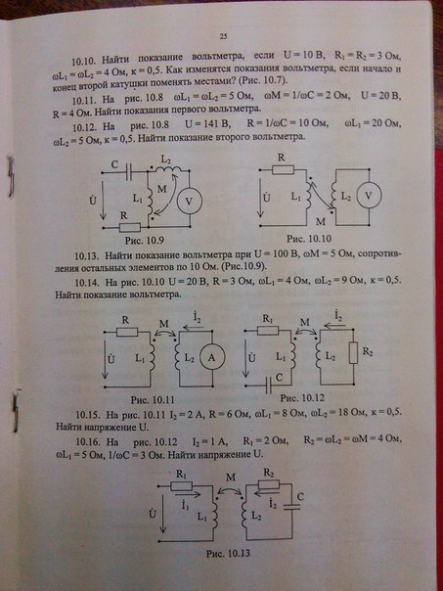

- Задание к карточке
- Рассчитать методом узловых потенциалов.
- Рассчитать методом эквивалентного генератора все токи.
- Составить баланс мощностей.
- Построить веторную диаграмму.
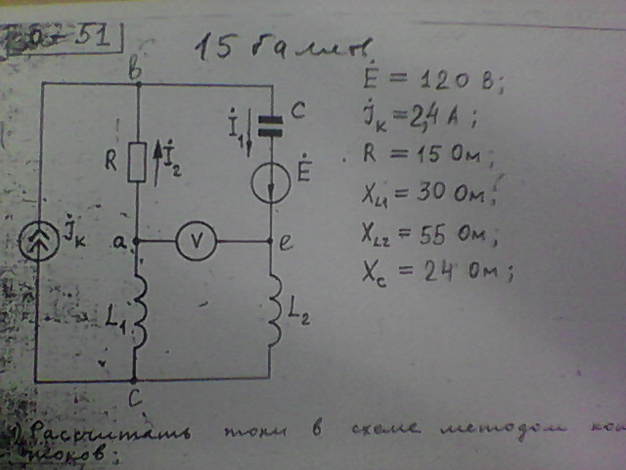

4 Задание. Для данной схемы составить уравнения в комлексной форме и качественно построить векторнуго диаграмму воздушного трансформатора в рабочем режиме.
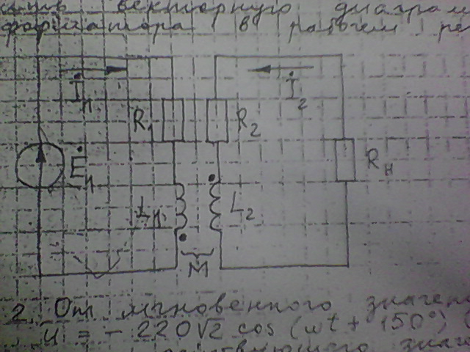

Задание 5 .
- Рассчитать токи в схеме методом узловых потенциалов.
- Составить уравнение баланса мощностей и проверить его сходимость.
- Рассчитать токи в схеме методом конутрных токов.
- Рассчитать токи в схеме методом наложения, предвадительно рассчитав входные и взаимные проводимости.
- Составить уравнения по первому и второму законам кирхгофа и проверить выпополнения.
- Рассчитать токи в схеме методом активного двухполюсника и эквивалентного генератора.

